**Parasolniki i wieszaki, czyli urządzamy przedpokój!**

**Urządzanie mieszkania czy domu rozpoczynamy zawsze od salonu, kuchni czy łazienki. Warto jednak równie dużo uwagi poświęcić przedpokojowi. Zobacz dlaczego <strong>parasolniki</strong> i wieszaki to jedne z ważniejszych elementów jego wyposażenia.**

**Przedpokój, czyli parasolniki, wieszaki i pufy!**

Sprawdź jakie elementy wyposażenia powinny znaleźć się na każdym przedpokoju.

**Podstawowe meble i sprzęty do przedpokoju**

Przedpokój jest pomieszczeniem, które zarówno my, jak i nasi goście, widzimy wchodząc do domu czy mieszkania. Stanowi więc niejako jego wizytówkę. Właśnie dlatego powinien być odpowiednio, czyli funkcjonalnie i stylowo zaaranżowany. Nie może w nim zabraknąć takich mebli i dodatków jak szafa na okrycia wierzchnie, dodatkowe wieszaki dla gości, półki na buty oraz [parasolniki](https://www.demico.pl/kosze-wieszaki-parasolniki,c214).

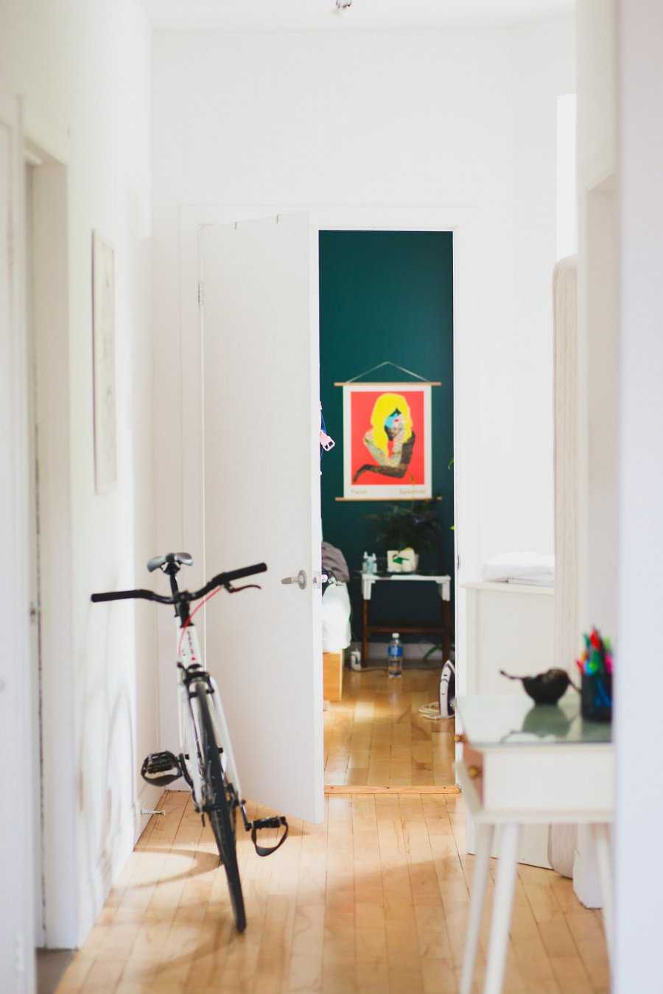

**O czym jeszcze warto pamiętać?**

Oprócz wymienionych już podstawowych elementów wyposażenia przedpokoju, warto zadbać o dodatkowe, naprawdę robiące różnicę dodatki. Jak wiadomo, wychodząc z domu czy mieszkania chcemy wyglądać dobrze. Warto więc powiesić przy wyjściu lustro, w którym będziemy mogli jeszcze raz się przejrzeć. Ponadto, ogromną różnicę w odbiorze pomieszczenia robi światło. W sieni doskonale sprawdzą się lampy o ciepłej barwie światła, zainstalowane w strategicznych punktach. Przydatne będzie również siedzisko, na którym wygodnie zdejmiesz czy założysz buty.